常州市新北区新华实验小学英语组课堂观察表

观察视角：思维导图在语篇教学中的运用
上课老师：  金炀 | 内容：  4BUnit5 Seasons | 班级：  四（2） | 时间：  2017.4.27
片段实录：  T：How do you feel in spring?  S1: Warm./Beautiful.  T: What can we do in spring?  S2: Fly kites./Go boating.  Try to say  In_______, it is________.  We fly__________.  We go__________.  We like_________.  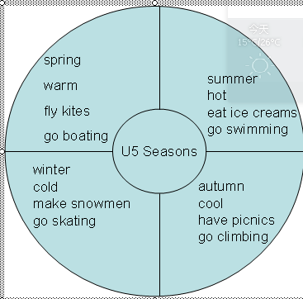 |  | 思考或重建：  通过师生问答的形式，引出课本内容，填入图画式思维导图中。师生问答的形式能够激发学生的思维能力，拓展学生的想象力。最后通过填空的形式，加深对文本内容的理解，也对学生的解题和写作能力有一定的提升。  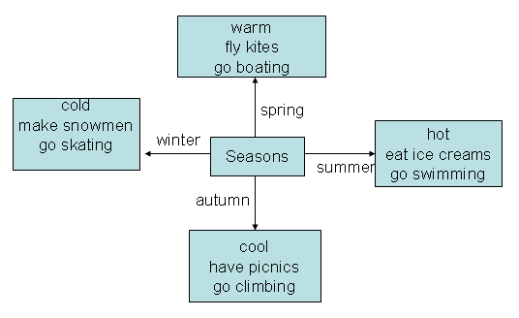

观察者： 马姣

